软件工程项目

项目成员列表
姓名 | 学号
覃明明 | 13110100110
蔡智立 | 13110100114

目录
目录 2
1. 系统概述 5
2. 用户需求描述 5
2.1 功能性需求 5
2.2 非功能性需求 5
2.3 目标环境（可选） 6
3. 用例模型 6
3.1 高层用例 6
3.2 细化用例（/子系统） 7
5. 非功能性需求 31
6. 实例化需求 32
7. 系统界面原型 33

项目名称:
在线考试练习系统

需求分析文档

Author: | Signature / Date:
Approval: | Signature / Date:

版本历史:
(Comments explain the reasons for changing)

Version | Date | Author | Comments
V0.1 | 2015/11/13 | 蔡智立 | 用例描述:检索试题,查看排行,收藏试题,查看用户意见,用户管理(查看用户信息,删除用户,添加用户)  原型界面;
 |  | 覃明明 | 用例描述:提交试题,评分,排行,试题管理(查询试题,添加试题,修改试题,删除试题)
 |  |  | 用例描述:登录,注册
 |  |  | 用例描述：密码重置，修改个人信息，提交试题，查看做题历史，查看收藏试题，留言，反馈意见

系统概述
(描述系统业务背景及基本目标)
随着信息科技，移动互联网的发展，手机、平板电脑等便携式设备的普及，各类移动端的APP层出不穷。市场上的APP以娱乐类及工具类的占主导，但由于手机在学生群体的普及，近年来学习类的软件也在不断的增长，常见的有百词斩，猿题库等。但是类如在线考试练习的软件主要都是面向中小学生的，而面向广大高校群体的较少，本系统的设计初衷便是为了解决此类群体的需求，为广大需要考研及等级考试的高校学生提供一个在线练习模拟考试的平台，同时也可作为教师发布作业的平台。

用户需求描述

功能性需求
- 登录/注册
- 密码重置
- 编辑个人信息
- 在线练习
- 模拟考试
- 检索试题
- 自动评分
- 个人排行
- 收藏试题
- 试题管理
- 用户管理
- 意见吐槽

非功能性需求
- 可维护性:采用面向对象设计模式,提供系统的可扩展,可移植性
- 可靠性:定时备份系统数据,以备处理意外情况

目标环境（可选）
- 广大高校群体

用例模型

高层用例
用例图与高层用例的摘要描述。
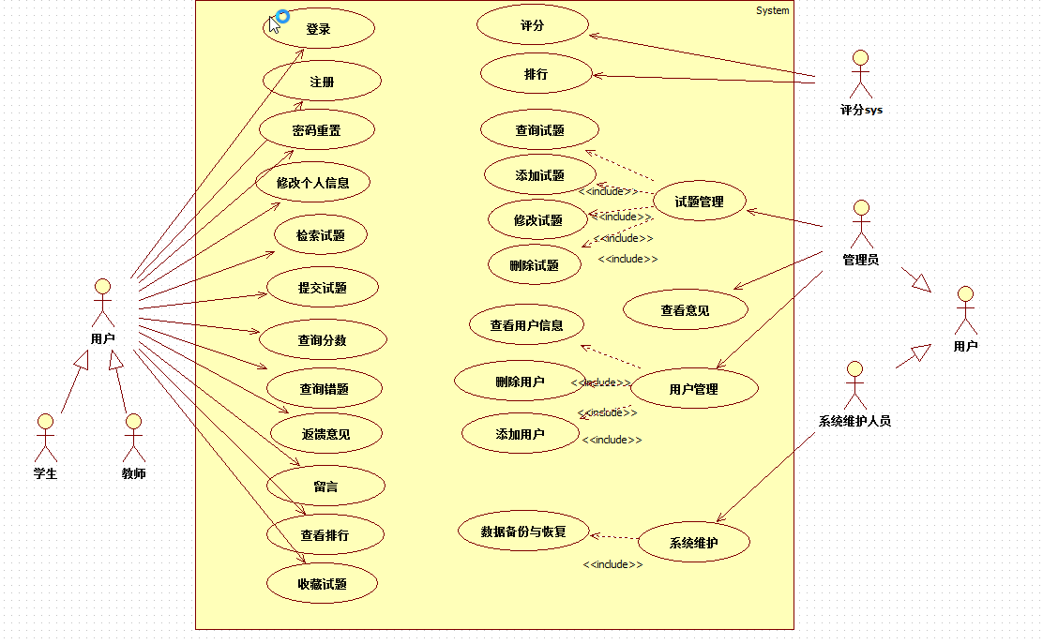

图1 在线练习考试系统用例图

表一 用例摘要描述
用例名称 | 摘要描述
UC1登录 | 用户登录
UC2注册 | 用户注册
UC3密码重置 | 用户忘记密码重置
UC4修改个人信息 | 用户编辑个人信息
UC5检索试题 | 用户检索试卷并进入答题
UC6提交试题 | 用户答题完毕,提交试卷
UC7查询分数 | 用户查询做过的试卷的分数
UC8查询错题 | 用户查询做过的错题
UC9反馈意见 | 用户可以反馈软件的使用意见
UC10留言 | 用户可以在留言板块进行留言吐槽
UC11查看排行 | 用户可以查看自己前天考试的排行榜信息
UC12收藏试题 | 用户收藏做过的试题
UC13评分 | 评分系统对用户提交的试卷进行自动评分
UC14排行 | 评分系统对用户提交试卷后更新的结果进行排行
UC15试题管理 | 管理员对试题进行管理,包括增,删,改,查
UC16查看用户意见 | 管理员查看用户通过软件反馈的意见信息
UC17用户管理 | 管理员对用户的管理,包括增,删,改
UC18系统维护* | 该项暂无,在下次迭代版本中再进行

细化用例（/子系统）
对高层用例进行细化，并给出针对每个高层用例的细化用例图和用例的详细描述。

（1）用例UC1登录
UC1登录用例图如图1，其用例描述如表1所示。

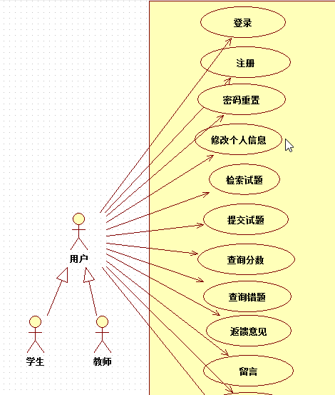
图1 登录模块的用例图
表1 登录模块用例
用例标识 | UC1
用例名称 | 登录
参与者 | 用户
前置条件 | 开启客户端,进入登录界面
后置条件 | 用户验证成功,进入主界面
用例概述 | 进行用户的登录
基本事件流 | 参与者动作 | 系统动作
基本事件流 | 1.用户输入用户名,密码并登录 | 2.系统对用户名密码进行有效性检查  3.验证通过,系统显示客户端主界面
备选事件流 | 2.a.用户名或密码错误,未通过检查,提示用户检查账户信息
备注 | 登录是要确认信息是否一致。

（2）用例UC2注册
用户注册模块的用例图如图2，其用例描述如表2所示。
图2 用户注册模块的用例图
表2 用户注册模块用例
用例标识 | UC2
用例名称 | 注册
参与者 | 用户；管理员；系统维护人员
前置条件
后置条件
用例概述
基本事件流 | 参与者动作 | 基本事件流
备选事件流

续表2 用户注册模块用例
备注

（3）用例UC3密码重置
密码重置模块的用例图如图3，其用例描述如表3所示。
图3 密码重置模块的用例图
表3 密码重置用例
用例标识 | UC3
用例名称 | 密码重置
参与者 | 学生，教师
前置条件 | 开启客户端,进入登录界面
后置条件 | 用户验证成功，进入用户界面
用例概述 | 用户修改密码
续表3 用户注册模块用例
基本事件流 | 参与者动作 | 系统动作
基本事件流 | 1.用户输入用户名,密码并登录  4.点击密码重置  6.用户填写密码等修改信息，确定修改，提交 | 2.系统对用户名密码进行有效性检查  3.验证通过,系统显示客户端主界面  5.进入密码重置界面  7.系统检索用户数据库，修改对应密码等信息  8.密码重置成功，登录页面
备选事件流 | 2.a.用户名或密码错误,未通过检查,提示用户检查账户信息
备注 | 点击密码重置，系统提示“确定重置”

（4）用例UC4修改个人信息
修改个人信息模块的用例图如图4，其用例描述如表4所示。
图4 修改个人信息模块的用例图

表4 修改个人信息模块用例
用例标识 | UC4
用例名称 | 修改个人信息
参与者 | 学生，教师
前置条件 | 开启客户端,进入登录界面
后置条件 | 用户验证成功，进入用户界面
用例概述 | 用户修改个人信息
基本事件流 | 参与者动作 | 系统动作
基本事件流 | 1.用户输入用户名,密码并登录  4.点击修改个人信息  6.用户修改个人基本信息，提交 | 2.系统对用户名密码进行有效性检查  3.验证通过,系统显示客户端主界面  5.系统进入个人信息界面  7.系统检索用户基本信息表，修改对应个人信息  8.个人信息修改成功，返回用户主界面页面
备选事件流 | 2.a.用户名或密码错误,未通过检查,提示用户检查账户信息
备注 | 修改后点击个人信息确认提交，系统提示“确定修改”

（5）用例UC5检索试题
检索试题模块的用例图如图5，其用例描述如表5所示。
图5检索试题模块的用例图

表5检索试题模块用例
用例标识 | UC5
用例名称 | 检索试题
参与者 | 用户
前置条件 | 用户登录客户端,并验证身份有效性,进入客户端主界面
后置条件 | 系统显示试题信息,用户点击试题可加入做题模块
用例概述 | 用户查询试题得到所查试题,并进行答题
基本事件流 | 参与者动作 | 系统动作
基本事件流 | - 用户在主界面中选择课程科目(缺课程显示模块??)  4.用户在查询结果界面上选择一套试卷 | 2.系统根据用户选择的信息检索试题.  3.系统将查询到的试卷按时间降序显示在查询界面上  5.系统在数据库中检索该试卷的信息  6.系统将查询到的试卷详情进行排版,以试卷的形式显示在答题界面上.
备选事件流 | 3.a.选择的课程还未录入试卷,提示用户该课程还未添加试卷
备注 | 在步骤4中,用户可点击页面上的搜索按钮,进一步输入关键字进行过滤,则跳往步骤2.

（6）用例UC6提交试题
提交试题模块的用例图如图6，其用例描述如表6所示。
图6提交试题模块的用例图
表6提交试题模块用例
用例标识 | UC6
用例名称 | 提交试题
参与者 | 用户
前置条件 | 用户已答完题
后置条件 | 提交试题成功
用例概述 | 用户提交
基本事件流 | 参与者动作 | 系统动作

续表6提交试题模块用例
 | 1.用户提交所答试题 | 2. 系统显示等待界面  3. 系统响应提交  4. 系统显示提交成功界面
备选事件流 | 1.系统提交时间超时，显示错误界面，提示用户保存并重新提交  2.系统连接数据库中断，显示错误界面，提示用户保存并重新提交
备注 | 无

（7）用例UC7查询分数
查询分数模块的用例图如图7，其用例描述如表7所示。
图7查询分数模块的用例图

表7查询分数模块用例
用例标识 | UC7
用例名称 | 查询分数
参与者 | 学生，教师
前置条件 | 用户登陆成功后
后置条件 | 用户成功提交试卷
用例概述 | 考生答完试卷，查看分数
基本事件流 | 参与者动作 | 系统动作
基本事件流 | - 用户登录系统  - 点击设置中试卷历史  5.查询，选择要查看的试卷 | 2.系统显示用户主界面  4.系统显示用户所答试卷列表  6.显示试卷详情以及考生的分数
备选事件流
备注

（8）用例UC8查询错题
查询错题模块的用例图如图8，其用例描述如表8所示。
图8查询错题模块的用例图
表8查询错题模块用例
用例标识 | UC8
用例名称 | 查询错题
参与者 | 学生，教师
前置条件 | 用户登录系统
后置条件 | 用户提交试卷
用例概述 | 在线练习或试卷提交后用户可查询错题记录
基本事件流 | 参与者动作 | 系统动作
基本事件流 | - 用户登录系统  3.点击设置中查询错题  5.查询，选择要查看的试题 | 2.系统显示用户主界面  4.系统显示用户答错试题的试题信息  6.显示试题内容
备选事件流
备注

（9）用例UC9反馈意见
反馈意见模块的用例图如图9，其用例描述如表9所示。
图9反馈意见模块的用例图
表9反馈意见模块用例
用例标识 | UC9
用例名称 | 反馈意见
参与者 | 用户
前置条件 | 用户登录进入用户界面
后置条件 | 用户填写完反馈意见提交成功
用例概述 | 用户对软件的满意度或者疑问可以提交系统
基本事件流 | 参与者动作 | 系统动作
基本事件流 | 1.用户输入用户名,密码并登录  4.点击修改反馈意见  6.用户填写反馈信息，提交系统 | 2.系统对用户名密码进行有效性检查  3.验证通过,系统显示客户端主界面  5.系统进入反馈意见界面  7.系统保存反馈信息数据到服务器  8.反馈意见提交成功，返回用户主界面页面
备选事件流 | 2.a.用户名或密码错误,未通过检查,提示用户检查账户信息
备注 | 无

（10）用例UC10留言
留言模块的用例图如图10，其用例描述如表10所示。
图10留言模块的用例图
表10留言模块用例
用例标识 | UC10
用例名称 | 留言
参与者 | 用户
前置条件 | 用户登录进入用户界面
后置条件 | 用户填写留言提交成功
用例概述 | 用户对软件的满意度或者疑问可以留言，管理员收到后可进行回复
基本事件流 | 参与者动作 | 系统动作

续表10留言模块用例
 | 1.用户输入用户名,密码并登录  4.点击留言  6.用户填写反馈信息，提交系统 | 2.系统对用户名密码进行有效性检查  3.验证通过,系统显示客户端主界面  5.系统进入留言界面  7.系统保存留言数据到服务器，并提示管理员有留言  8.留言提交成功，返回用户主界面页面
备选事件流 | 2.a.用户名或密码错误,未通过检查,提示用户检查账户信息
备注 | 无

（11）用例UC11查看排行
查看排行模块的用例图如图11，其用例描述如表11所示。
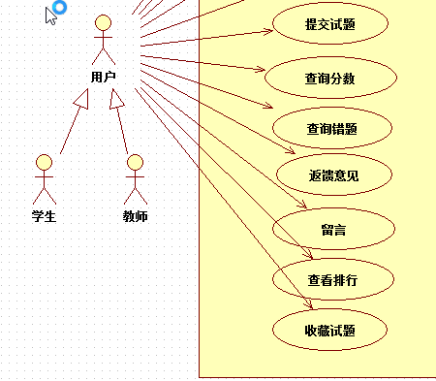
图11查看排行模块的用例图
表11查看排行模块用例
用例标识 | UC11
用例名称 | 查看排行
参与者 | 用户
前置条件 | 登录客户端,并且已经验证身份
后置条件 | 客户端显示排行榜信息
用例概述 | 通过该用例,用户可以了解自己在所有用户中的排行情况
基本事件流 | 参与者动作 | 系统动作
基本事件流 | - 用户选择排行信息 | - 系统根据所有用户前天做过的试题总数(正确答案)进行降序排列.  - 系统根据排列信息显示TOP10.

续表11查看排行模块用例
备选事件流 | 3.a.如果前天并未有人进行答题,则显示”还没有人上榜,赶快来做题吧”  b.如果用户不在TOP10内,则提醒用户要”再继续努力,早日登上排行榜”  c.如果网络故障,则提示用户检查网络设置
备注

（12）用例UC12收藏试题
收藏试题模块的用例图如图12，其用例描述如表12所示。
图12收藏试题模块的用例图
表12收藏试题模块用例
用例标识 | UC12
用例名称 | 收藏试题
参与者 | 用户
前置条件 | 检索试题,并且已经开始进入答题
后置条件 | 收藏成功,系统更新数据库收藏列表信息
用例概述 | 用户通过该用例可以收藏试题
基本事件流 | 参与者动作 | 系统动作
基本事件流 | - 用户在答题界面中选择”收藏该题” | - 系统在题库信息表中检索该题信息  - 系统检查该题是否已被收藏过.  - 系统将检索到的试题信息记录到用户收藏列表中.  - 系统提示用户收藏成功.
备选事件流 | 3. a.若该题已经被收藏过了,则给予相应提示
备注

（13）用例UC13评分
评分模块的用例图如图13，其用例描述如表13所示。
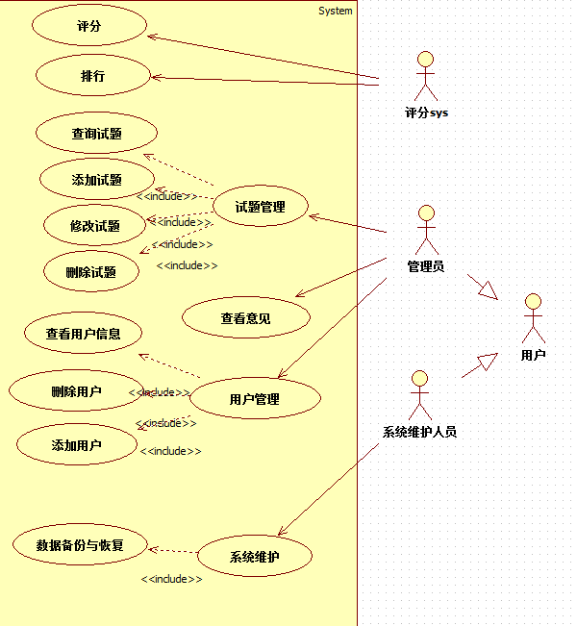
图13评分模块的用例图
表13评分模块用例
用例标识 | UC13
用例名称 | 评分
参与者 | 评分系统
前置条件 | 用户提交试题
后置条件 | 得出分数
用例概述 | 评分系统通过用户提交的试题而得到分数

续表13评分模块用例
基本事件流 | 参与者动作 | 系统动作
基本事件流 | 1.评分系统读取提交的试题答案  3.评分系统计算出分数  4.评分系统提交主系统 | 2.主系统显示等待界面  5.主系统系统显示得分界面
备选事件流 | - 评分时出现评分超时，主系统显示错误详情，提示用户保存并退出（是否属于描述界面？）  - 评分时出现连接中断，主系统显示错误详情，提示用户保存并退出  - 评分后得出错误结果，主系统显示错误详情，提示用户保存并退出
备注 | 无

（14）用例UC14排行
排行模块的用例图如图14，其用例描述如表14所示。
图14 排行模块的用例图
表14排行模块用例
用例标识 | UC14
用例名称 | 排行
参与者 | 评分系统
前置条件 | 评分系统得出分数，用户点击“查看排名”
后置条件 | 得到排名
用例概述 | 评分系统通过评分系统得到的分数算出排名
基本事件流 | 参与者动作 | 系统动作
基本事件流 | 1.评分系统读取该用户所得分数  3.评分系统计算出排名  4.评分系统提交主系统 | 2.主系统显示等待界面  5.主系统系统显示排名界面
备选事件流 | 1.排名时出现排名超时，主系统显示错误详情。  2.排名时出现连接中断，主系统显示错误详情。  3.排名后得出排名结果，主系统显示错误详情。
备注 | 无

（15）用例UC15试题管理
试题管理模块的用例图如图15，其用例描述如表15.1,15.2,15.3,15.4所示。
图15 试题管理模块的用例图
表15.1查询试题用例
用例标识 | UC15.1
用例名称 | 查询试题
参与者 | 学生，教师
前置条件 | 用户登录系统后
后置条件 | 用户提交试卷或在线练习退出后选择保存并退出
用例概述 | 用户可查询已答试题的试题信息
基本事件流 | 参与者动作 | 系统动作
基本事件流 | - 用户登录系统  3.选择试卷，查询试卷  5.查询，选择要查看的试题 | 2.系统显示用户主界面  4.系统显示试卷试题信息  6.显示试题内容
备选事件流
备注

表15.2添加试题用例
用例标识 | UC15.2
用例名称 | 添加试题
参与者 | 管理员
前置条件 | 确认管理员使用身份
后置条件 | 提示添加成功
用例概述 | 管理员添加试题
基本事件流 | 参与者动作 | 系统动作
基本事件流 | 1.管理员上传试题 | 2.系统显示等待界面  3.系统响应上传  4.系统显示上传结果
备选事件流 | 1.系统上传超时，提示管理员重新上传  2.系统连接数据库时中断，提示重新上传
备注 | 无

表15.3修改试题用例
用例标识 | UC15.3
用例名称 | 修改试题
参与者 | 管理员
前置条件 | 确认管理员使用身份
后置条件 | 提示修改成功
用例概述 | 管理员修改试题
基本事件流 | 参与者动作 | 系统动作
基本事件流 | 1.管理员选中试题  3.管理员开始修改试题  4.管理员修改完毕  5.管理员上传试题 | 2.系统显示试题  6.系统更新试题数据库  7.系统显示修改成功
备选事件流 | 1.系统更新试题数据错误，提示管理员保存，并重新上传试题  2.系统连接数据库时中断，提示重新上传试题
备注 | 无

表15.4删除试题模块用例
用例标识 | UC15.4
用例名称 | 删除试题
参与者 | 管理员
前置条件 | 确认管理员使用身份
后置条件 | 提示删除成功
用例概述 | 管理员删除试题
基本事件流 | 参与者动作 | 系统动作
基本事件流 | 1.管理员选中试题  3.管理员点击删除试题  5.管理员删除试题完毕 | 2.系统显示试题被选中  4.系统更新试题数据库  5.系统显示删除成功
备选事件流 | 1.系统更新试题数据错误，提示管理员保存，并重新删除试题  2.系统连接数据库时中断，提示重新删除试题
备注 | 无

（16）用例UC16查看用户意见
查看用户意见模块的用例图如图16，其用例描述如表16所示。
图16查看用户意见模块的用例图
表16查看意见用例
用例标识 | UC16
用例名称 | 查看意见
参与者 | 管理员
前置条件 | 管理员登录后台管理,并且已经确认身份合法
后置条件 | 系统返回用户反馈的意见信息
用例概述 | 系统管理员可以通过该用例查看用户通过软件反馈的意见信息
基本事件流 | 参与者动作 | 系统动作
基本事件流 | 1.管理员在主界面中选择”查看用户意见”  3.管理员选择需要查看的时间范围,并点击”查询” | 2.系统显示”查询用户意见”主界面.  4.系统根据管理员的查询请求检索用户留言信息表.  5.系统将查询的结果显示在查询结果界面上.
备选事件流 | 4.a 如果未有用户反馈意见,则向管理员提示尚未有用户反馈意见
备注 | 步骤5的查询结果界面一般与”查询用户意见”主界面为同一界面.

（17）用例UC17用户管理
用户管理模块的用例图如图17，其用例描述如表17.1,17.2,17.3所示。
图17用户管理模块的用例图

表17.1查看用户信息用例
用例标识 | UC17.1
用例名称 | 查看用户信息
参与者 | 管理员
前置条件 | 登录后台管理系统,并且已经验证管理员权限
后置条件 | 系统返回用户详情列表,在屏幕上显示
用例概述 | 系统管理员可以通过该用例查看注册的用户信息
基本事件流 | 参与者动作 | 系统动作
基本事件流 | 1.管理员检索用户  3.管理员从显示的用户列表中任意选择一个用户 | 2.系统根据检索条件显示用户列表.  4.系统根据管理员选择的用户名查询并显示用户详细信息
备选事件流 | 2.a.如果用户信息不存在,系统向管理员提示该信息  b.如果数据库连接失败,系统向管理员反馈错误信息  4.a.存在数据库连接失败的情况,处理同2b
备注 | 1.管理员可以通过多种途径检索用户,例如按注册时间段,用户名,关键字等,并提供模糊搜索.

表17.2删除用户用例
用例标识 | UC17.2
用例名称 | 删除用户
参与者 | 管理员
前置条件 | 管理员查看用户信息,并且已经显示用户详情列表
后置条件 | 系统成功更新数据库,并显示删除成功
用例概述 | 管理员可通过该用例删除用户
基本事件流 | 参与者动作 | 系统动作
基本事件流 | 1.管理员在面板中选择删除用户  3.用户确认删除. | 2.系统提醒管理员即将执行删除操作,与该用户相关的信息将被删除,询问用户是否继续.  4.系统根据管理员选择的用户从数据库中删除该用户的相关信息,并显示删除成功.  5.返回用户详情列表页面,管理员可进行下一步操作
备选事件流 | 2.a.如果用户选择取消删除,则系统返回用户详情列表  4.a.由不可控因素导致删除失败,系统向管理员反馈此错误信息.
备注

表17.3添加用户用例
用例标识 | UC17.3
用例名称 | 添加用户
参与者 | 管理员
前置条件 | 管理员登录后台管理,并且已经验证权限,进入查看用户信息模块
后置条件 | 系统成功向数据库添加数据,并显示添加成功
用例概述 | 管理员可通过该用例添加用户
基本事件流 | 参与者动作 | 系统动作
基本事件流 | 1.管理员在面板中选择添加用户  3.管理员填写用户注册信息,并提交  5.管理员选择确认 | 2.系统显示用户注册信息填写页面  4.系统询问是否确认提交  6.系统检查信息输入的有效性  7.系统根据用户名查询是否已经存在该用户.  8.系统根据提交信息添加用户,并显示添加成功  9.系统返回查看用户模块,显示最近添加用户列表,管理员可进一步进行操作
备选事件流 | 4.a.如果管理员选择取消提交,系统返回用户注册页面  6.a.如果信息输入不合法,系统返回注册页面,提示用户进行更改  7.a.如果用户名已经存在,提示管理员该用户名已经被占用,并返回注册页面
备注

非功能性需求
表 非功能性需求
分类 | 非功能性需求
可用性 | 保证系统平均响应在3秒内
可靠性 | 定期备份数据库到本地服务器,提供数据库的应急方案
可维护性 | 采用面向对象设计模式,增加软件的可复用性,可扩展性

实例化需求
- 检索试题：
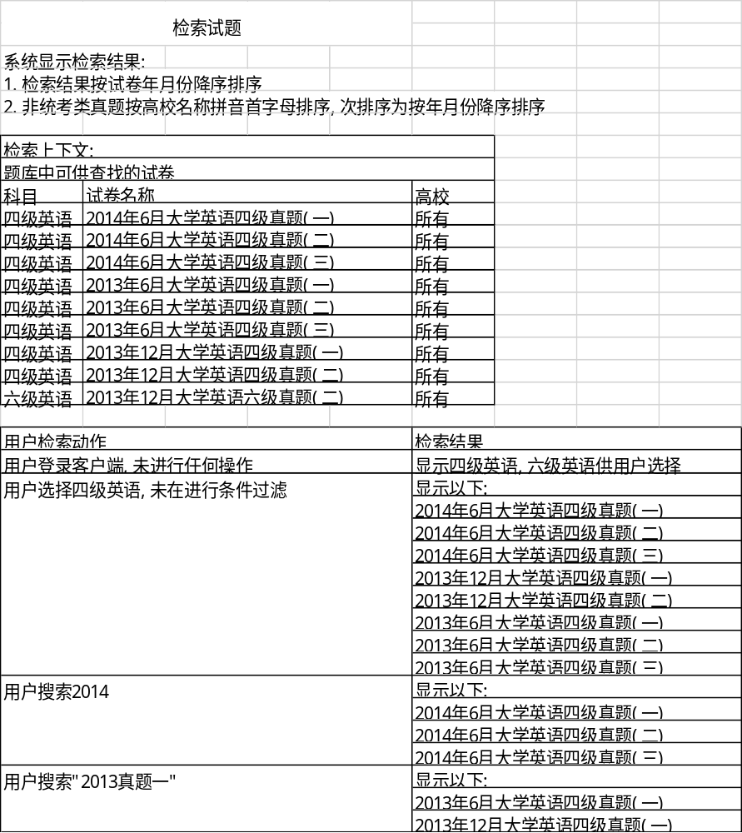

- 提交试题
用户动作 | 试卷提交数量
用户没有提交试题 | 1
在所限时间内，用户提交一份答完的试题 | 1
在所限时间内，用户提交一份没有答完的练习试题，并确认不再答题 | 1
在所限时间内，用户提交一份没有答完的练习试题，并确认继续答题 | 0
在所限时间内，用户提交一份没有答完的考试试题，没有确认提交 | 0
在所限时间内，用户提交一份没有答完的考试试题，并确认此次提交 | 1
超过所限时间，试卷自动提交 | 1

系统界面原型
- 在线练习考试系统主界面：
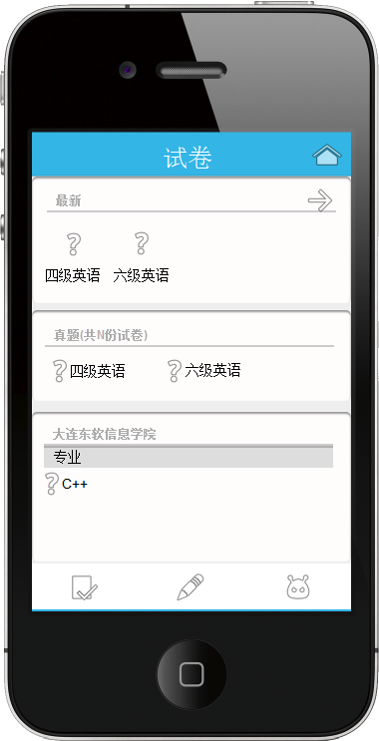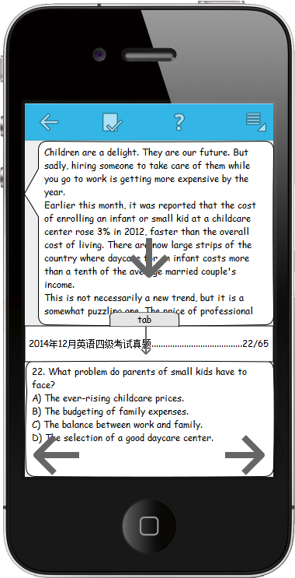

- 检索界面:
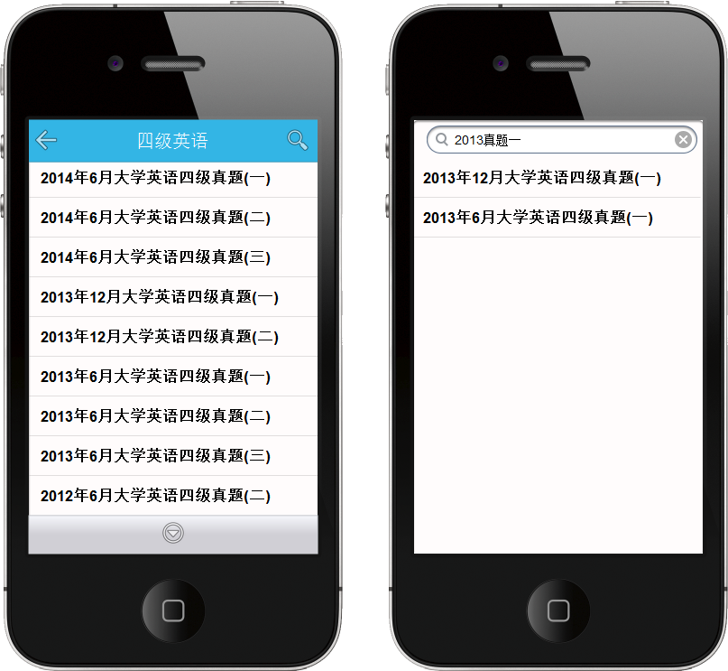

- 登录
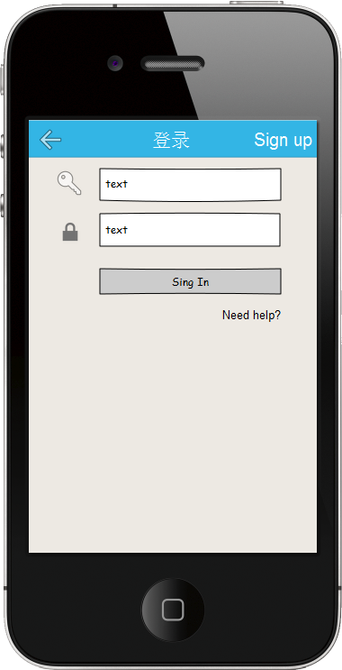

- 收藏试题
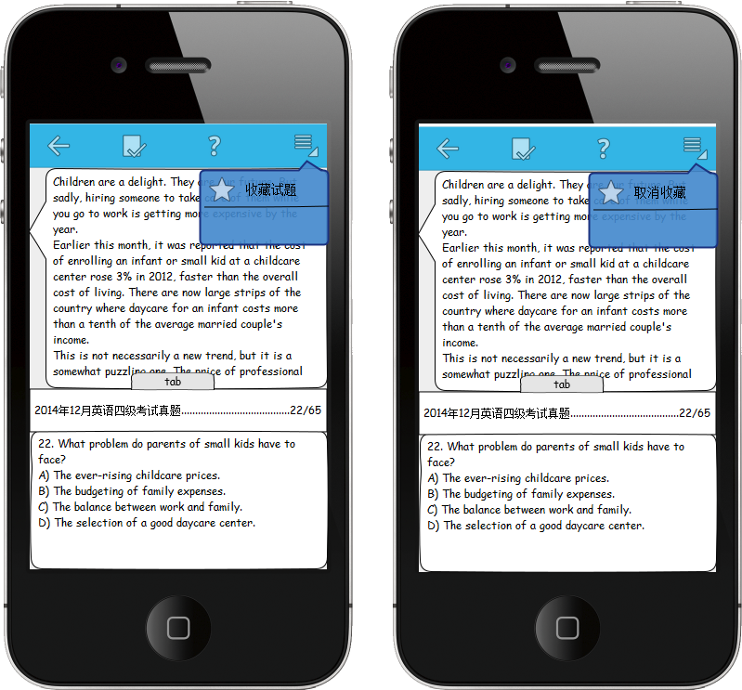

- 个人信息
